Додаток 1
до рішення виконкому
від 15 січня 2025 р. №5

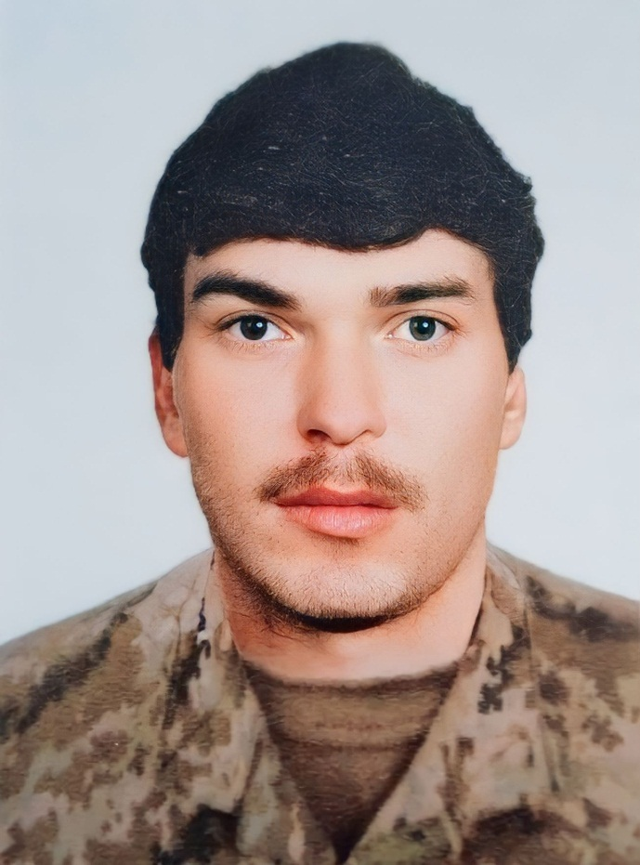
В нашій школі навчався
Березняк
Юрій Миколайович
26.10.1974 -17.08.2023

Солдат-стрілець 59 ОМбр імені Якова Гандзюка

Героїчно загинув за незалежність України, за мирне небо, за щасливе майбутнє.
Вічна шана і пам'ять Герою!

Секретар виконавчого комітету А.П.Філімонов

